Информация к проекту решения по заявлению:
1.5. Федеральное государственное автономное образовательное учреждение высшего образования «Новосибирский национальный исследовательский государственный университет»
Земельный участок:
адрес: обл. Новосибирская, г. Новосибирск, Советский район, ул. Пирогова - проспект Академика Коптюга;
кадастровый номер. 54:35:091485:25;
площадь- 13444 кв.м.;
Планшет № 14587, 14588, 14613, 14614
Зонирование: Зона объектов высшего образования, научно-исследовательских организаций в условиях сохранения природного ландшафта (РУ)
Запрос: «образование и просвещение (3.5) – объекты для воспитания, образования и просвещения», «обеспечение научной деятельности (3.9) – объекты для проведения научных исследований и изысканий, испытаний опытных промышленных образцов; объекты для размещения организаций, осуществляющих научные изыскания, исследования и разработки; объекты для проведения научной и селекционной работы, ведения сельского и лесного хозяйства для получения ценных с научной точки зрения образцов растительного и животного мира»
Планируется: строительство Научно-исследовательского центра НГУ

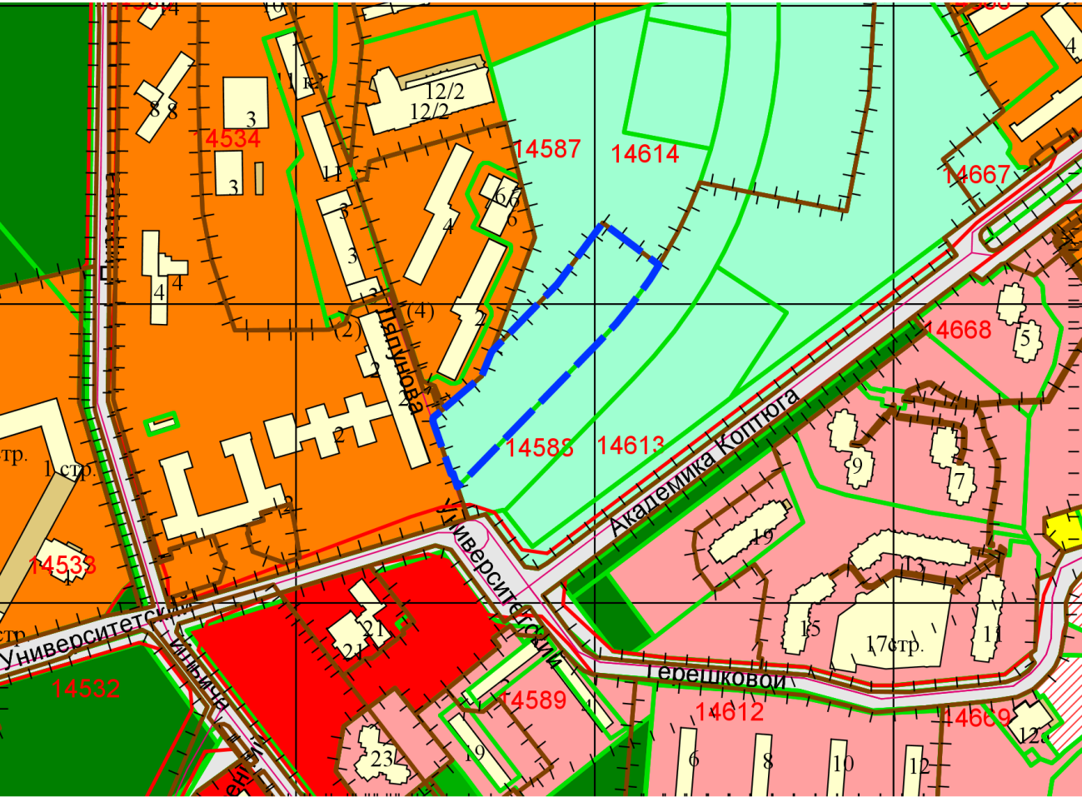
Приложения к заявлению:

